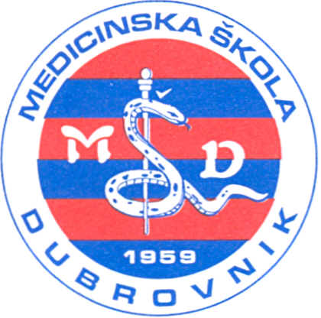 | REPUBLIKA HRVATSKA  Županija Dubrovačko-neretvanska  MEDICINSKA ŠKOLA DUBROVNIK  p.p. 197, 20000 Dubrovnik, Baltazara Bogišića 10  tel: 020/420-504, tel/fax: 020/421-806, tel: 020/412-460  e-mail: ravnateljica@dumed.hr; tajnistvo@dumed.hr; racunovodstvo@dumed.hr  IBAN:7424840081101387554  OIB:97070542319
KLASA: 112-07/19-01-621
URBROJ: 2117/1-46-01-19-1
U Dubrovniku, 4. listopada 2019.

Na temelju članka članka 21. stavak 3. Pravilnika o postupku zapošljavanja te procjeni i vrednovanju kandidata za zapošljavanje ravnateljica Medicinske škole Dubrovnik, mr.sc.Marina Rudenjak Lukenda donosi

ODLUKU O DJELOMIČNOJ OBUSTAVI POSTUPKA NATJEČAJA

1. Djelomično se obustavlja natječaj objavljen na mrežnim stranicama i oglasnim pločama Hrvatskog zavoda za zapošljavanje i Medicinske škole Dubrovnik dana 3. rujna 2019. Godine, KLASA: 112-07/19-01-346, URBROJ: 2117/1-46-01-19-1 za radno mjesto:

– ZDRAVSTVENA NJEGA- 26 sati nastave tjedno- puno neodređeno radno vrijeme, 1 izvšitelj/ica.

Natječaj se obustavlja zbog uskrate suglasnosti Školskog odbora ravnatelju za zasnivanje radnog odnosa sa predloženim kandidatom.

2. Ova odluka stupa na snagu danom donošenja, te se objavljuje na mrežnoj stranici i oglasnoj ploči Medicinske škole Dubrovnik.

